Tisková zpráva 10.3.2014

Průmyslový odkaz regionu může být výhodou při rozvoji cestovního ruchu

SOKOLOVSKO - Sokolovský region má velký potenciál pro rozvoj cestovního ruchu. Takový je jeden ze závěrů mezinárodního semináře s názvem Marketing inovativních produktů průmyslového dědictví, který uspořádal Mikroregion Sokolov - východ v rámci projektu SHIFT-X. V sokolovském zámku se začátkem března sešli starostové obcí, pracovníci muzeí, zástupci médií, představitelé Karlovarského kraje a pozvaní hosté ze zahraničí, aby společně debatovali o průmyslovém dědictví našeho regionu a jeho využití v cestovním ruchu. Na seminář navázala exkurze po industriálních památkách a diskusní workshop.

„Mezinárodní Projekt SHIFT-X se zabývá využitím kulturního dědictví pro ekonomickou a sociální proměnu tradičních průmyslových regionů. Zaměřuje se na zkvalitnění managementu institucí zabývajících se průmyslovým odkazem, inovaci regionálních produktů a změnu vnímání industriálních oblastí. Karlovarský kraj je sice všeobecně vnímán, jako kraj lázeňský, ale přímo v jeho srdci leží průmyslová část - Sokolovsko. A naší snahou je, přeměnit nevýhody industriální oblasti ve výhodu a tuto zvláštnost využít pro podporu a propagaci celého území,“ vysvětlil Ing. Miroslav Makovička, manažer Mikroregionu Sokolov – východ. „Na Sokolovsku se často diskutuje, jestli tu má smysl rozvíjet cestovní ruch. Při návštěvě partnerů našeho projektu jsme se například dozvěděli, že v průmyslové provincii Limburg v Belgii je v cestovním ruchu zaměstnáno 25 procent práceschopného obyvatelstva. Jsem přesvědčený, že pokud bychom u nás dokázali toto číslo akceptovat, tak skončí veškeré dohady, jestli má smysl toto odvětví posilovat či nikoli,“ poznamenal Makovička.

Na semináři dále vystoupil Gerfried Tiffner, představitel Štýrské železné stezky v Rakousku. Ten účastníkům přiblížil, jakým způsobem funguje turismus na území povrchového lomu na hoře Erzberg. Lidé se mohou svézt důlním vláčkem uvnitř hory nebo nastoupit na korbu obřího nákladního auta, které je proveze po terasách lomu. „Pro turisty je to velká atrakce. Z nejsilnějšího taxi na světě vidí probíhající těžbu nebo sledují řízené odstřely v lomech,“ uvedl Tiffner. Hora Erzberg také ožívá motocyklovými závody, které každý rok zlákají na 50 tisíc návštěvníků.
Sokolovsko je neodmyslitelně spjaté s těžbou nerostných surovin. A právě poznávání její historie a důlních památek je dnes velkým trendem. Ne všude je ale příliv turistů žádaný. „Region má sice velký potenciál, ale ne všechno je vhodné pro masovou montánní turistiku. Je nutná selekce míst po dohodě s vlastníky a dotčenými organizacemi. Jsem také přesvědčený, že v montánních oblastech s unikátními ekosystémy a nalezišti musí ochrana přírody dostat přednost před turistikou,“ upozornil geolog RNDr. Petr Rojík, Ph. D. „Velice dobře si uvědomujeme, že na Sokolovsku existují lokality, kde by mohly davy turistů opravdu škodit. Příkladem je horská Přebuz obklopená panenskou přírodou,“ podotkl Makovička.

Kromě turistiky řeší projekt též otázku, jak zlepšit životní podmínky pro obyvatele průmyslových regionů. „V tomto směru má Sokolov hodně blízko k městu Welzow v Německu, kde bojují s tím, aby pro své občany zajistili atraktivní žití přímo vedle živé uhelné šachty,“ dodal manažer.
Lead partnerem projektu SHIFT-X je okres Zwickau. Dalšími partnery jsou Asociace hornického turismu Welzow (Německo), Asociace Štýrská železná stezka (Rakousko), Mikroregion Sokolov – východ (ČR), STEBO kompetenční centrum komunitního rozvoje (Belgie), Město Bydgoszcz (Polsko). Akademickými partnery jsou Technická univerzita Báňské akademie Freiberg (Německo), Univerzita Graz (Rakousko).

Autor: Mikroregion Sokolov - východ

Kontakt: Ing. Zdeňka Michalovská, michalovska@sokolov-vychod.cz

Fotografie: Návštěvnické centrum Excursio, Welzow • Konference
Bývalá briketárna Knappenrode
Jednání pracovních skupin • Výstava plakátů

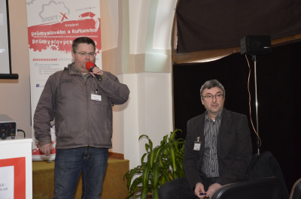  Foto: © Milan Hloušek | 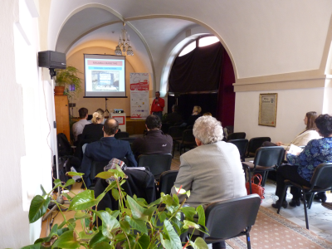  Foto: © Milan Hloušek
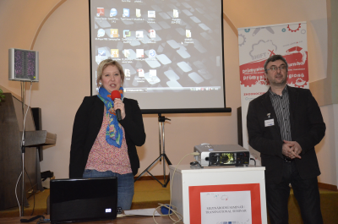  Foto: © Milan Hloušek | 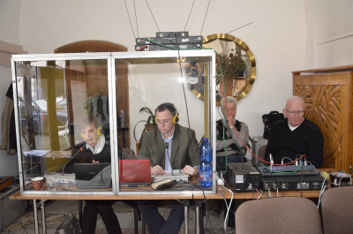  Foto: © Milan Hloušek
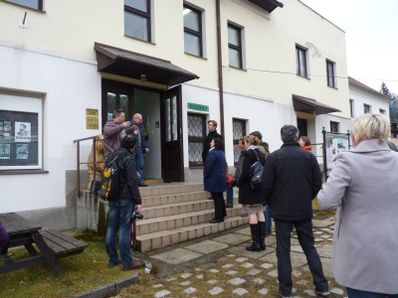  Foto: © MSV | 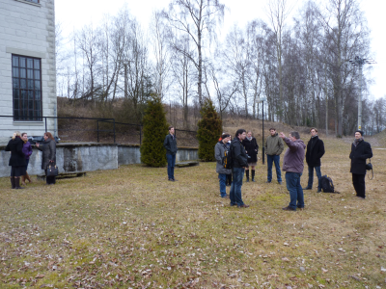  Foto: © MSV

